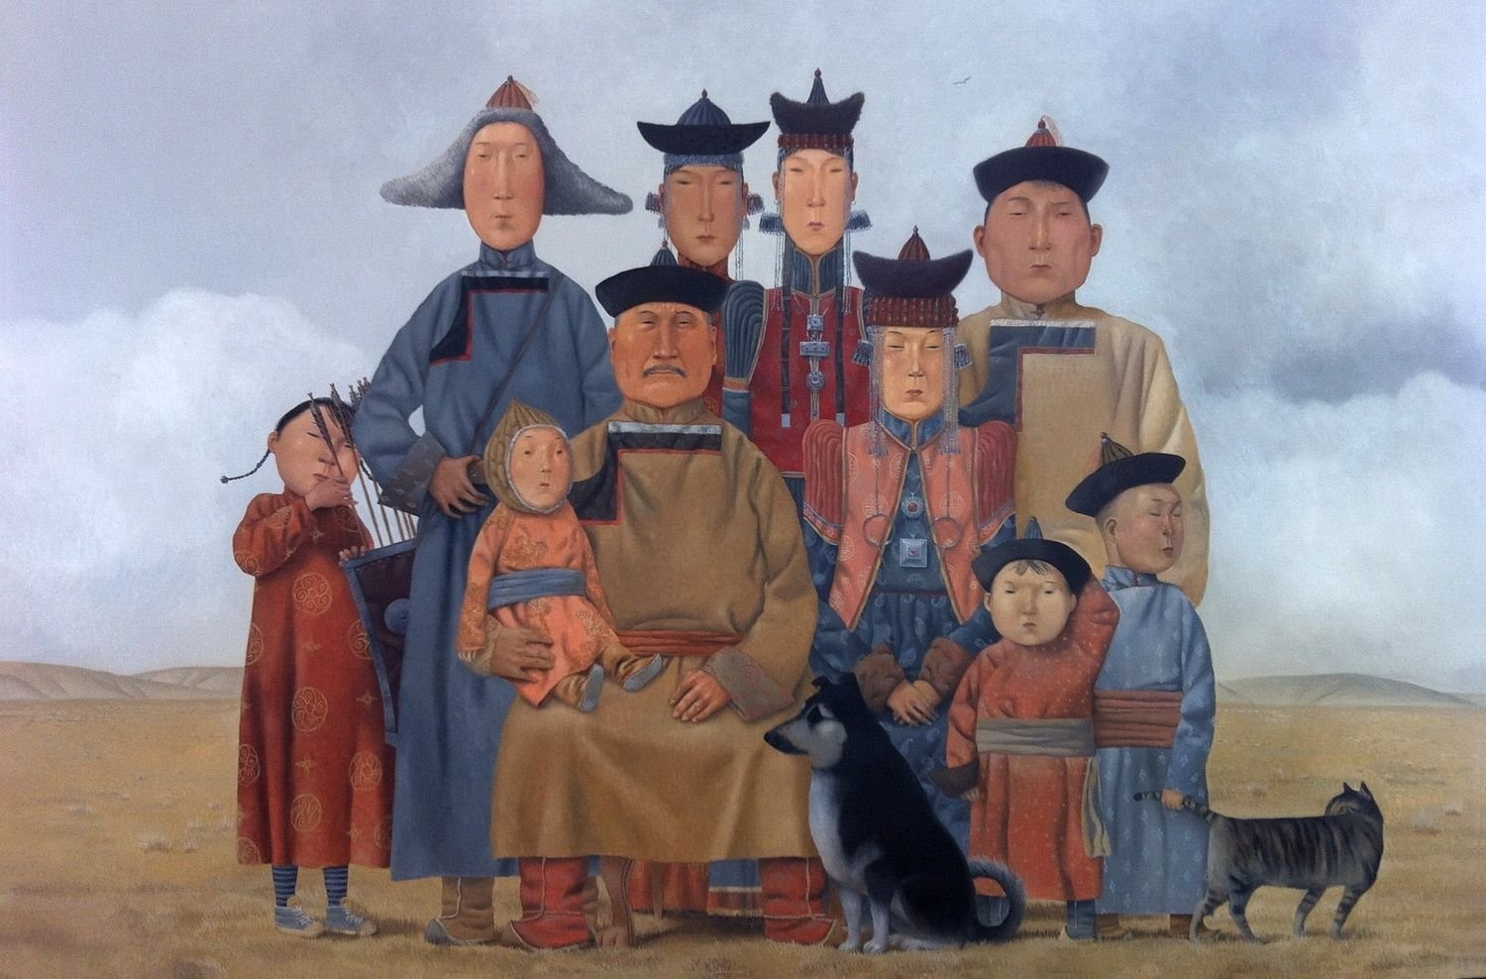

Как показывают исторические исследования ученых, у бурят давно была выработана своя система семейного воспитания. Дети внутри семьи получали все знания, умения и навыки для последующей активной самостоятельной жизни.

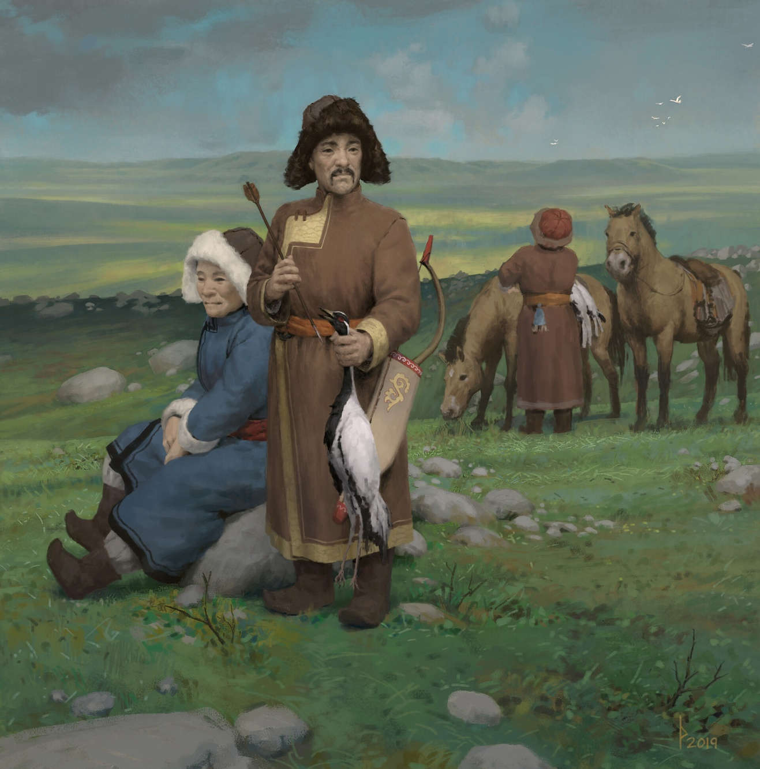

Именно под покровительством отца мальчик получал необходимые жизненные и ценностные установки, вместе с ним познавая окружающий мир, становился настоящим мужчиноВ своем поведении отец демонстрировал черты, которые свойственны каждому мужчине – силу, уверенность в себе, ответственность, силу воли, мудрость, поэтому его поведение оказывало сильное воздействие на развитие у детей нравственных качеств.
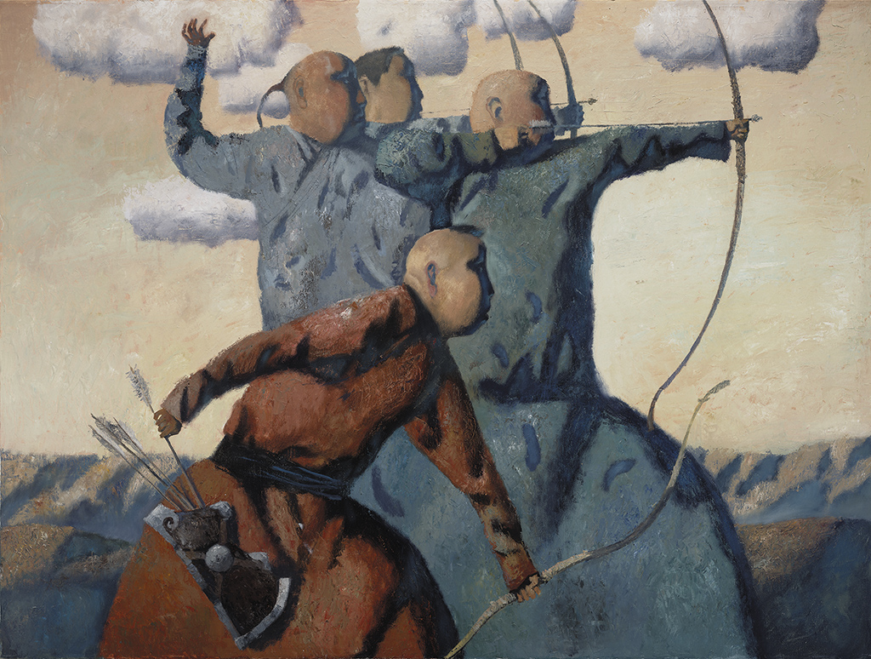

Мужчина-бурят должен был уметь изготовлять все необходимые в быту предметы; для него недопустимым и постыдным было ходить к родственникам и соседям что-либо одалживать, просить.
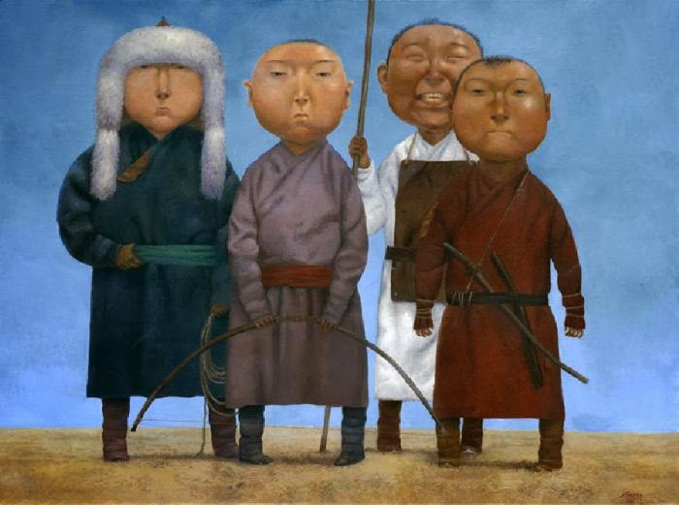

Мальчиков – будущих отцов приучали брать на себя более тяжелую работу, заботиться о матери, сестрах, старых, больных, обучали умению защищать честь семьи и рода. В результате процесса передачи от отца к сыну необходимых знаний, норм социального поведения, жизненного опыта, сын постепенно становился помощником отца в хозяйственных делах и его приемником.
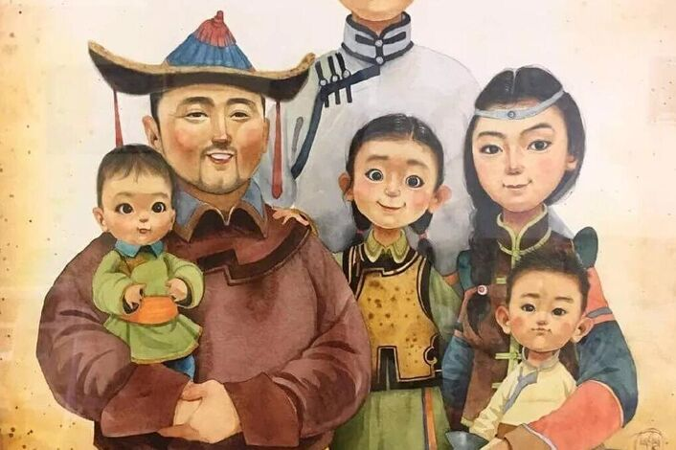

Роль мужчины, как и роль матери в семье, в традиционном обществе бурят играет важную роль. Воспитание ребенка как полноценной личности, ощущение надежности семьи невозможны без заботливого, ответственного главы семейства.

Роль отца в бурятской семье
